Fiche 1 à destination des enseignants

Evaluation diagnostique comme test de positionnement à l’entrée en 2nde.
Partie ondes et signaux.

Type d'activité | Evaluation diagnostique
 | Notions et contenus du programme de seconde  Thème : Ondes et signaux  Émission et perception d’un son  Emission et propagation d’un signal sonore  Vitesse de propagation du son et de la lumière  Signal sonore périodique, fréquence et période  Notions et contenus du programme de cycle 4  Thème : Des signaux pour observer et communiquer  Signaux lumineux  Lumière : sources, propagation, vitesse de propagation, année de lumière  Signaux sonores  Notion de fréquence : sons audibles, infrasons et ultrasons | Connaissances et compétences attendues en fin de cycle 4  Caractériser différents types de signaux  Utiliser les propriétés de ces signaux  Relier la distance parcourue par un son à la durée de propagation
Compétences liées aux activités effectuées dans ce sujet
[Analyser/Raisonner] : Choisir un modèle ou une loi pertinente
Analyser et exploiter un oscillogramme
[Réaliser] : Effectuer des procédures courantes (calculs)
Conditions de mise en œuvre | A proposer aux élèves à la maison ou en classe avant de commencer la partie ondes et signaux  Un prolongement semble nécessaire pour expliquer la notion de durée à ne pas confondre avec un temps  Durée conseillée : 25 minutes

Fiche 2 à destination des élèves :

Evaluation diagnostique de seconde sur la partie ondes et signaux du cycle 4
Nom :…………………………………….. Prénom : ………………………………… Classe : ……………………

Exercice 1 : QCM Entourer la ou les bonnes réponses pour chaque cas :
 | A | B | C | D
- Le soleil est : | une source sonore | une source de lumière | une source primaire | un objet diffusant
- Un tableau blanc d’école est : | une source sonore | une source de lumière | une source primaire | un objet diffusant
- Une année de lumière est : | une distance | une durée | un temps | une vitesse
- La vitesse $v$ de propagation d’une onde sur une distance $d$ pendant une durée $Δt$ s’écrit : | $$v=d×Δt$$ | $$v=\frac{d}{t}$$ | $$v=\frac{Δt}{d}$$ | $$v=\frac{d}{Δt}$$
- Un son : | provient du mouvement d’atomes ou de molécules | a besoin d’un milieu pour se propager | a la même vitesse dans tous les milieux | est toujours audible
- Le signal transmis dans une fibre optique est du type : | électrique | lumineux | sonore | magnétique
- Le signal suivant : | n’est pas périodique | est périodique | à une fréquence de 5 Hz car on voit 5 motifs en 10 s | à une fréquence de 0,5 Hz car on voit 5 motifs en 10 s

Exercice 2 : Les ondes sonores.
- Placer sur l’axe suivant les termes : sons audibles, infrasons et ultrasons :
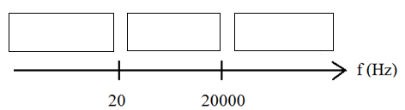
- Qu’appelle-t-on son grave ? Qu’appelle-t-on son aigu ?
……………………………………..…………………………………….……………………………………………
……………………………………..…………………………………….……………………………………………
- La fréquence d’un signal $f$, exprimée en Hertz, peut se calculer à partir d’une grandeur appelée période du signal, notée $T$ et s’exprimant en secondes. La relation entre ces 2 grandeurs est donnée par
$T=\frac{1}{f}$. Calculer la fréquence d’un signal ayant une période de 0,020 s.
……………………………………..…………………………………….……………………………………………
……………………………………..…………………………………….……………………………………………

- Un son est émis à 50 cm de vous. Calculer la durée nécessaire pour que ce son parvienne jusqu’à vos oreilles.
Donnée : v_{son} = 340 m/s.
……………………………………..…………………………………….……………………………………………
……………………………………..…………………………………….……………………………………………
……………………………………..…………………………………….……………………………………………

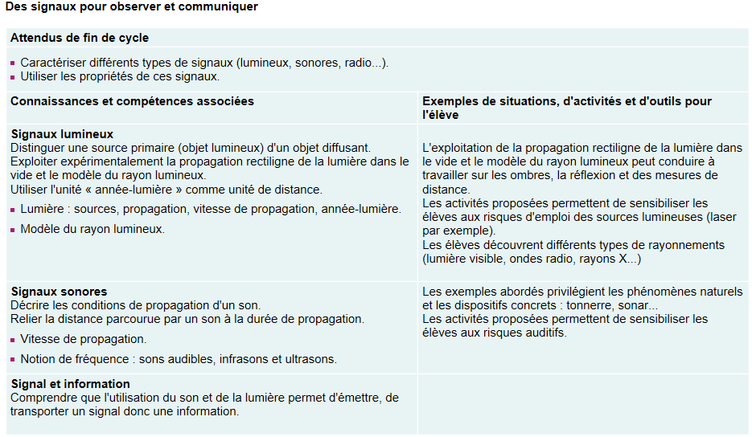
(Source : http://www.education.gouv.fr/pid285/bulletin_officiel.html)

Correction accompagnée de remarques et des compétences utilisées :

Exercice 1 : QCM

- B et C (nécessité de connaître la différence entre une onde sonore et une onde électromagnétique puis entre une source primaire et un objet diffusant)
- D
- A (souvent confondu avec une durée ou un temps)
- D (attention à la confusion temps t et durée Δt : cette notion est très peu vue au collège il faut donc insister la-dessus pour ne retenir que la bonne solution désormais avec Δt. Voir prolongement)
- A et B (nécessité de savoir qu’un son a une vitesse qui est différente selon le milieu dans lequel il se propage (et d’autres paramètres comme la température par exemple), de décrire les conditions de propagation de celui-ci et qu’il existe des sons inaudibles (infrasons et ultrasons).
- B
- B et D (nécessité de savoir qu’un signal périodique comporte des motifs élémentaires qui se répètent à intervalles de temps égaux et que la fréquence est le nombre de motifs par seconde. Ici il y a 5 motifs en 10 s cela fait donc 0,5 motif par seconde d’où une fréquence de 0,5 Hz ; la notion de fréquence est difficile à aborder au collège et la notion de période n’est pas au programme, ceci est donc une première approche de la fréquence à suivre pour le programme de 2GT)

Exercice 2 : Note d’un instrument de musique.
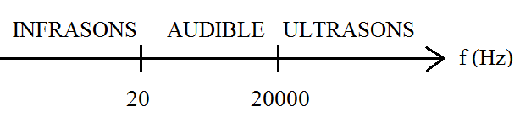

- Un son grave est un son audible dont la fréquence est faible (entre 20 et 300 Hz environ)
Un son aigu est un son audible de fréquence élevée (entre 2000 et 20000 Hz environ)
- $T=\frac{1}{f}$ isoler une grandeur, effectuer un calcul$f=\frac{1}{T}$ = $\frac{1}{0,02s}$ = 50 Hz

- $v_{son}=\frac{d}{Δt}$ alors $Δt=\frac{d}{v_{son}}$ = $\frac{50×{10}^{-2} m}{340 m/s}$ = 1,5 x 10⁻³ s (1,5 ms)

L’élève doit mobiliser la compétence réaliser et se confronter à plusieurs erreurs possibles :
- Connaitre la formule
- Savoir résoudre une équation et isoler correctement l’inconnue
- Respecter les notations de l’énoncé
- Penser à convertir les données dans les unités SI
- Respecter les chiffres significatifs.
- Donner une unité correcte au résultat.

Prolongement sur la notion de durée Δt :

Pour faire comprendre la différence entre temps et durée pour un élève de 2GT, nous pouvons prendre le cas simple suivant :

Un train part à 8h10 de la gare de Paris-Est et arrive à 8h50 en gare de Nangis située à 70 km.

- 8h10 est-ce un temps ou une durée ?
- Même question pour 8h50 ?
- Quelle est la durée du parcours ? Quelle opération avez-vous réalisé ?
Le but étant de faire comprendre qu’une durée Δt se calcule en faisant une différence de temps : Δt = t₂ – t₁.
On peut même pousser jusqu’à la question suivante :
- Quelle est la vitesse du train ?

Réponses :
- 8h10 est un temps : on peut le noter t₁.
- 8h50 est un temps : on peut le noter t₂.
- La durée est de 40 minutes (8h50 – 8h10) on peut la noter Δt.
- $v=\frac{d}{Δt}$ = $\frac{70×{10}^{3 }m}{40 x 60 s}$ = 29 m.s⁻¹ (soit 104 km.h⁻¹)

